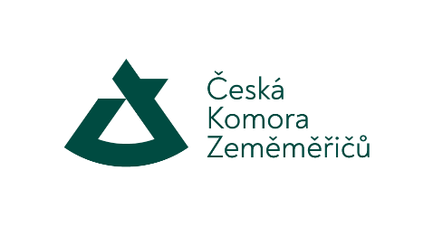

**TZ: Česká komora zeměměřičů oznamuje udělení prvních autorizací k ověřování výsledků zeměměřických činností**

**Praha, 23. dubna 2024: Česká komora zeměměřičů s potěšením oznamuje úspěšné dokončení prvních autorizačních zkoušek. První zkoušky odborné způsobilosti pod hlavičkou ČKZ se konaly ve čtvrtek 23. května 2024 v sídle Komory v Praze-Michli.**

Jedná se o důležitý milník pro geodetický obor, protože do roku 2023 zkoušky realizoval Český úřad zeměměřický a katastrální. Autorizovaní zeměměřičtí inženýři, kterých není jako odborných technických specialistů dostatek, tak rozšíří své řady a zapojí se mimo jiné do údržby digitálních technických map, které na portále stavebníka budou podle nového stavebního zákona využívat všichni účastníci stavebních řízení.

**Průběh a výsledky zkoušek**

Zkoušky odborné způsobilosti se naposledy konaly v červnu 2023 na Českém úřadě zeměměřickém a katastrálním. 1. července 2023 pak vešla v účinnost novela zákona o zeměměřictví, která uzákonila vznik České komory zeměměřičů a zkoušky odborné způsobilosti jsou nyní v její kompetenci. Při přípravě nových zkoušek ČKZ úzce s ČÚZK spolupracovala, a to jak při přípravě zkušebních otázek, podkladů, tak při realizaci dne zkoušek.

Na první termín zkoušek odborné způsobilosti se přihlásilo celkem 14 žadatelů, z nichž 12 splnilo kritéria a byli připuštěni před odbornou komisi. Zkoušku úspěšně složilo 10 žadatelů, autorizovanými zeměměřickými inženýry se stanou složením slibu na Slavnostním předávání osvědčení o autorizaci, které se bude konat 5. června 2024 v prostorách Poslanecké sněmovny.

Další termín autorizačních zkoušek plánuje Komora realizovat v podzimních měsících, o konkrétním termínu bude informovat na svých webových stránkách.

**Kontakt pro média:**

Ing. Jaroslav Cibulka

[info@ckz.cz](mailto:info@ckz.cz)

+420 603 240 535

**O České komoře zeměměřičů:**

Česká komora zeměměřičů byla uzákoněna novelou zákona 200/1994 Sb., o zeměměřictví, vznikla 1. července 2023 jako 13. zákonná samosprávná profesní komora v České republice a zaštiťuje necelých 2000 členů. Jejím hlavním posláním je pečovat o obor zeměměřictví, hájit zájmy autorizovaných zeměměřických inženýrů, ale zároveň dohlížet na kvalitu výsledků zeměměřických činností, rozvíjet aktivity v georeferencovaném světě a v procesu digitalizace staveb a být důstojným partnerem ostatním oborům nejen ve stavebním prostředí.